７．干潟等の生物多様性の保全活動の実施

（１）干潟等の生物多様性の保全活動の企画・検討
ここでは、具体的に干潟等の生物多様性の保全活動の企画・検討を進める上でのノウハウをご紹介します。
干潟等の生物多様性の保全活動を進めるときには、どんなテーマで、何を保全とした活動を行い、誰に協力を得るか、下見や準備物の調達も必要ですが、大阪湾の環境や生物を知ってもらい、興味・関心を持ってもらえるよう、楽しい活動できる企画をしていきましょう。

【干潟等の生物多様性の保全活動 実施手順】
取組み順 | 内 容 | ノウハウ等
事前準備（干潟等の生物多様性の保全活動の設計）

ステップ１ | テーマ、実施手法の企画・検討 | P201
▼
ステップ２ | 文献調査、専門家・専門機関への相談 | P202
▼
ステップ３ | 活動候補場所の現地訪問、活動場所の設定 | P203
▼
ステップ４ | コンテンツ（実施計画）の策定 | P203
▼
ステップ５ | 専門家・専門機関による連携・協力の検討 | P205
▼
ステップ６ | 民間及び公的補助金等の活用の検討 | P206
▼
ステップ７ | 必要な許認可等の手続き、施設管理者等との調整 | P206
▼
ステップ８ | 広報の実施 | P208
▼
開催準備・当日
ステップ9 | 開催準備・当日対応
ステップ9 | 集合・事前説明・誘導 | P209
ステップ9 | 人員配置、事前打合せ | P210
ステップ9 | 安全管理 | P210
ステップ9 | 悪天候時等の対応 | P211
ステップ9 | 時間管理の徹底 | P211
▼
効果検証
ステップ10 | 効果測定など
ステップ10 | アンケート調査  波及効果創出に向けた成果の発信、活動展開等 | P211
①事前準備（干潟等の生物多様性の保全活動の設計）
まずは、干潟等の生物多様性の保全活動の設計（デザイン）をしていきましょう。
【ステップ１（テーマ、実施手法の企画・検討）】
- 主要ターゲットを想定した上で、取組みのテーマを企画します。
干潟等の生物多様性の保全活動に参加したくなるのはもちろん、大阪湾に興味と愛着を抱き、学習後も保全活動に参加したくなることをめざしたテーマを設定しましょう。
- 「誰にどのような大阪湾を知ってもらうか」を決定した後で、どんな実施手法が想定できるか、概略を設定します。
○テーマ、活動内容の設定イメージ

○参加者ターゲットの設定事例
・一般（大阪府内、大阪府外 等）
・小学生（低学年、高学年 等）
※小学生の場合は、保護者等の同伴を条件とする場合有
・中学生・高校 ・大学生等の若者世代 など

○干潟等の生物多様性の保全活動の実施手法の分類
実施手法 | 考え方
生物調査 | 一見生き物がいなさそうな大阪湾でも、磯浜生物・海洋生物観察などにより実際に生き物に触れ、多様性や驚き、生物の生態の学びの機会を提供する。
浮遊・堆積物の除去 | 流木やプラスチック、投棄ごみなどの干潟等に堆積・浮遊するごみを除去し、干潟等の多面的機能の維持を図る。
魚等の生物の生息場の保全・再生・創出 | 干潟等における魚や甲殻類等の生物の生息場の創出活動等を実施し、干潟や砂浜等の水辺の役割や里海づくりの重要性を学ぶ機会を提供する。
稚貝等の放流・沈着促進 | 網を張ってその場所を保護区として、砂泥の移動を防止し、稚貝などの沈着を促進するとともに、干潟の生息生物の保護をねらう。

実施手法
誰にどのような大阪湾を知ってもらうか
×
参加者
ターゲット
活動テーマ
⇒⇒

【ステップ２（文献調査、専門家・専門機関への相談）】
- ステップ１（テーマ、実施手法の企画・検討）をもとに、大阪湾でどんな取組みができるのか、まずは文献調査や専門家・専門機関への相談により、コンテンツのイメージを膨らませます。
- 専門家・専門機関については、「４．活動事例」の活動団体等のほか、一般市民向けに開催されている環境講座・セミナー等の講師などに、相談するとよいでしょう。
また、コンテンツへの協力も想定して働きかけます。
○文献調査、専門家・専門機関への相談により、把握しておきたいこと（例示）
・設定テーマに関する動向、トレンド
・想定できる取組手法とそのポイント
・設定テーマにおいて活用できる大阪湾の環境資源
・活動場所の特徴・現状（面積や分布状況、確認できる生物、活動場所の状況など）
・活動する上で有効な協力・連携先
・活動する上で事前に必要な許認可、調整すべき施設管理者等
・現地で活動する上での注意点（現地視察時、当日対応とも）
・その他、設定テーマを実施する上で配慮するべき点

○参考になる文献例
・自然共生サイト／環境省
令和５年度から「民間の取組等によって生物多様性の保全が図られている区域」を「自然共生サイト」に認定。
https://policies.env.go.jp/nature/biodiversity/30by30alliance/kyousei/
・生物多様性民間参画事例集／環境省
https://www.env.go.jp/nature/biodic/act_promo/jireisyu.html
・企業の生物多様性への取組事例集/一般社団法人日本経済団体連合会、経団連自然保護協議会
https://www.keidanren.or.jp/policy/2023/087_jirei.pdf

【ステップ３（活動候補場所の現地訪問、活動場所の設定）】
- 想定している参加者ターゲットや活動テーマ、実施手法が実施できる活動場所の設定に向けて、候補地の現地訪問、設定を行いましょう。
- 現地訪問では、主に「アクセス性」、「安全面」、「活動のしやすさ」という観点で、活動場所として相応しいかどうか、状況を確認します。
- スタッフ間でのイメージ共有に向けてできるだけ複数名で現地訪問・確認しましょう。また、後で確認しやすいよう、必要な情報は写真撮影も行いましょう。
○活動場所の現地訪問の際に確認しておくこと（例示）
観点 | 確認事項
アクセス | ○公共交通機関、駐車場の有無  ○活動場所に行くまでのバリアフリーの状況  ○持ち物の搬入しやすさ  ○その他周辺環境（工事等の実施、治安面など）
安全面 | ○陥没箇所や軟弱箇所、滑りやすい箇所、転落の危険のある箇所等の有無  ○悪天候時において危険にさらされる可能性  （高波、強風、高温・直射日光、河川での出水など）  ○参加者が怪我や体調不良になった場合の動線
活動のしやすさ | ○適した海洋資源があるか  ○活動場所として十分なスペースが確保できるか  ○トイレや洗い場などが近くにあるか  ○座って説明が聞ける場所が近くにあるか  （会議室、ベンチ、日陰など）

【ステップ４（コンテンツ（実施計画）の策定）】
- ステップ２（文献調査、専門家・専門機関への相談）で相談、調査して得た情報をもとに、大阪湾の環境資源の特徴や生物多様性等を学んでもらえるよう、設定した活動場所でどんな生物多様性の保全活動が実施できるか、コンテンツづくりをしていきましょう。
- コンテンツを考える際は、基本テーマ等に沿って、開催時期、タイムスケジュール（１日の流れ）・学習手法を設定するとともに、参加者に応じた安全管理なども検討していきます。
- 参加者が大阪湾の保全に向けて引き続き関心を持ってもらうために、「楽しさ」、「わかりやすさ」を体現できるコンテンツづくりを心掛けましょう（例：食事、プレゼントなど）。
＜開催時期＞
・生物調査等で海に入る場合は、温かい気候の時期が適しているほか、特定の生物の調査や移植等の保全をする場合は、生物の生息時期によって、実施できる期間が限られるものがあります。
・海岸や干潟などの水辺での活動を行う場合には、実施場所の満潮・干潮等の潮汐のタイミングを確認して日時を設定します。

・生徒が対象の場合は夏休み期間に開催するなど、参加者が参加しやすい時期をイメージして決定します。
＜タイムスケジュール＞
・円滑な実施のためタイムスケジュールを作成します。
・無理の無い集合・移動・解散時間を設定できるように留意します。
・タイムスケジュールに盛り込む項目
ⅰ）集合場所、時刻
ⅱ）移動手段、時間
ⅲ）事前レクチャーの場所、時間
ⅳ）プログラムの時間
ⅴ）解散場所、時刻
＜安全管理＞
・海上での活動は危険を伴います。事故を防ぐため、実施内容に応じてどのようなリスクがあるかリストアップし、必要な安全対策について検討のうえ、事前に事故発生時の関係機関（病院等）の連絡先などを調べ、緊急時の対応フローを作成します。
（参考：海の事故防止対策/海上保安庁）
https://www6.kaiho.mlit.go.jp/info/marinesafety/jikotaisaku/leisure/others.html
（参考：ライフジャケットの着用義務拡大/海上保安庁）
https://www.mlit.go.jp/maritime/maritime_fr6_000018.html
（参考：ウォーターセーフティガイドリーフレット/海上保安庁）
https://www6.kaiho.mlit.go.jp/info/marinesafety/pdf/wsgleafletB.pdf
・継続して実施する事業の場合、「安全管理マニュアル」等を作成することで安全に実施することができます。
（参考：安全管理マニュアル/公益社団法人大阪自然環境保全協会）
https://www.nature.or.jp/information/anzen/

【潮位の確認方法】
・次の気象庁サイトで地点毎の潮位変化の予測値を確認。
https://www.data.jma.go.jp/gmd/kaiyou/db/tide/suisan/s_kinki.php
・大阪湾（大阪府域）では、「大阪」「堺」「泉大津」「岸和田」「関空島」「淡輪」の潮位の予測値が公表されているので、活動場所に近い地点の潮位を確認。
・活動場所によって、活動に適した潮位は異なるので事前に下見をするか、既存の活動団体の実施時期を参考にすることが望ましい。
・水辺での活動の場合、小学生以下など年少者は保護者同伴として安全を確保します。
・万一の事故発生に備え、参加者についてボランティア・市民活動行事保険等に加入します。

＜悪天候時の対応＞
・活動内容に応じて悪天候時の中止の判断基準・連絡方法について検討します。
・雨天等により当初予定したプログラムの実施が困難な場合、屋内施設や代替プログラムの実施の可能性について検討します。

【ステップ５（専門家・専門機関による連携・協力の検討）】
- ステップ２（文献調査、専門家・専門機関への相談）で相談した専門家・専門機関も含めて、専門家・専門機関に対し、コンテンツを提示した上で、連携・協力を打診します。
- 当日の運営についても、同様のプログラムの運営経験のある専門家等にガイド、インストラクター、ワークショップのファシリテーター等の協力を依頼して行うことを検討します。
- 連携・協力の可否に加え、コンテンツへの具体的なアドバイスもいただき、ブラッシュアップを図ります。

【ステップ６（民間及び公的補助金等の活用の検討）】
- 事業実施に必要な経費に関しては、必要に応じて、民間及び公的な補助金等の活用を検討します。以下の補助金等を参考に助成要件等に合うものの活用について検討しましょう。
○民間及び公的補助金等（例）（詳細は参考資料１（P269～273））
主な目的 | 補助金等の名称 | 所管団体等
環境活動  支援 | 大阪府環境保全活動補助金 | 大阪府 環境農林水産部
環境活動  支援 | 地球環境基金 | 独立行政法人環境再生保全機構
環境活動  支援 | 環境保全市民活動等助成金 | 大阪湾広域臨海環境整備センター
環境活動  支援 | 環境市民活動助成 | セブン-イレブン記念財団
環境活動  支援 | 環境助成金 | 一般財団法人サンライズ財団
子供育成  支援 | こどもゆめ基金 | 独立行政法人国立青少年教育振興機構
子供育成  支援 | 子供たちの環境学習活動に対する助成事業 | 公益財団法人高原環境財団
子供育成  支援 | 助成事業 | 公益財団法人ノエビアグリーン財団
水辺環境  づくり | 海や船に関する事業（海と身近にふれあう）への助成 | 公益財団法人日本財団
水辺環境  づくり | 河川基金 | 公益財団法人河川財団
水辺環境  づくり | 未来のみなとづくり助成 | 一般財団法人みなと総合研究財団
自然との  ふれあい | 公益信託富士フイルム・グリーンファンド | 一般財団法人自然環境研究センター

【ステップ７（必要な許認可等の手続き、施設管理者等との調整）】
- 取組みの実施に係り、実施場所の管理者等との調整が必要となる場合があるので、事前に管理者等に連絡し、必要な手続き等について確認するようにしましょう。
- 魚類や水生生物などの水産動植物の採捕等を行う場合には、許可が必要な場合があるので、事前に確認が必要です。特に漁業権が設定されている水面で活動を行う場合は、活動の内容によっては漁業権の侵害に当たる場合があります。
- 海岸や干潟での清掃美化活動を行う場合は、回収した漂着ごみ等を法令に基づいて適切に処理します。自治体によっては、回収した漂着ごみを引き取って処理してもらえる場合もあるので、事前に活動場所の市町村の環境（廃棄物）部局に相談してください。

＜許認可・事前調整先＞
活動場所 | 調整先
港湾・海岸区域 | 大阪港湾局が所管しています。港湾・海岸によって担当が異なりますので、事前に活動場所の所管を確認して調整してください。  （参考）  ・大阪港湾局  https://www.pref.osaka.lg.jp/bu_kowan/  https://www.pref.osaka.lg.jp/osaka_kowan/
河川管理区域 | 河川によって国土交通省、大阪府、市町村など、河川管理者が異なります。事前に活動場所の所管を確認して調整してください。  （例）  淀川、大和川…国土交通省近畿地方整備局  寝屋川、恩智川…大阪府  （参考）  ・国土交通省近畿地方整備局  （参考：近畿の河川/国土交通省近畿地方整備局）  https://www.kkr.mlit.go.jp/river/kasen/index.html  ・大阪府  （参考：事務所の所管地域と管理河川一覧/大阪府）  https://www.pref.osaka.lg.jp/kasenkankyo/kanri/kannai.html
公園等の施設 | 海岸や河川敷等が公園等として整備されている場合があります。その場合は、公園等の施設管理者を確認して調整してください。  （例）大阪府営公園一覧  https://www.pref.osaka.lg.jp/koen/introduction/index.html
廃棄物の処理 | 自治体によっては、回収した漂着ごみを引き取って処理してもらえる場合があります。事前に活動場所の市町村の環境（廃棄物）部局に相談してください。
水産動植物の採捕（特別採捕許可） | 水産資源の保護培養及び漁業調整のため、採捕する水産動植物の種類や大きさ、採捕の期間、区域、採捕に使用する漁具・漁法等について制限または禁止しています。  試験研究や教育実習の目的で水産動植物を採捕する場合は、許可を受けてこれらの制限又は禁止項目の適用除外を受ける必要があるため、事前に申請してください。  ・大阪府  （参考：試験研究等のために水産動植物の採捕を行う方  へ（水産動植物の採捕の許可）/大阪府）  https://www.pref.osaka.lg.jp/suisan/tok/index.html
漁港、漁業権設定水面 | 漁港等で活動を行う場合は、関係する漁業協同組合と事前に調整をしてください。  大阪府内の漁港は、次の大阪府サイトで確認できます。  https://www.pref.osaka.lg.jp/suisan/o-gyogyou/from-sky.html  大阪府域で設定されている漁業権設定水面の場所は、次の大阪府サイトで確認できます。  https://www.pref.osaka.lg.jp/suisan/gyogyoken/index.html  ・大阪府内の漁業協同組合  （参考）大阪府漁業協同組合連合会  http://www.osakagyoren.or.jp/about/organization.html

【ステップ８（広報の実施）】
- 取組内容が決まったら、参加者を募集するために広報を実施します。
- チラシやホームページにおいて、活動内容が分かるように必要事項を記入しましょう。
- 広報媒体は、ステップ１（テーマ、実施手法の企画・検討）で設定した参加者に効果的に情報が届くように工夫しましょう。
＜チラシやホームページに記載する内容（例）＞
・集合解散時間
・対象、定員
・内容、プログラム構成
・集合場所（最寄り駅、駐車場の有無なども含めて）
・インストラクター
・申込方法
・申込締切
＜広報媒体（例）＞
・実施団体のホームページ、メールマガジン
・実施団体のSNS（インスタグラム、X、フェイスブック等）
・地元自治体の広報誌
・地元観光協会等の観光振興団体に広報を依頼
・図書館や公民館等の公共施設、関係機関へのチラシの配布
・イベント情報サイトへの掲載
（参考）いこーよ https://iko-yo.net/
・環境関係団体によるホームページ掲載やメールマガジン配信
（参考）きんき環境館 https://www.kankyokan.jp/
EICネット https://www.eic.or.jp/event/?gmenu=1
環境らしんばん https://www.geoc.jp/rashinban/
環境展望台 https://tenbou.nies.go.jp/news/event/
・過去の参加者へのダイレクトメール
※地元自治体広報誌や公共施設のチラシなどで情報を知り、詳細情報をホームページ等で確認するなど、複数の広報媒体で情報を掲載することが効果的と考えられます。

②開催準備・当日
【ステップ9（開催準備・当日対応）】
[集合・事前説明・誘導]
- 当日の集合や誘導をスムーズに行うため、参加者一覧表（携帯電話番号など緊急連絡先を含む）を事前に準備しましょう。
- 当日のタイムスケジュールや活動のポイント、活動場所に生息する生き物の種類や写真、安全マニュアル、緊急連絡先等をまとめた当日のしおりを参加者に事前に送付することで、円滑に進行することができます。
- ワークショップを行う場合は、内容が参加者に伝わるよう、そのテーマと進め方、話し合う内容について分かりやすく整理したレジュメの作成を行いましょう。
- 当日のしおりに加え、スタッフ（随行する専門家含む）向けに、各工程における役割分担や注意事項等、緊急時の連絡体制などを整理したマニュアルを作成しましょう。
また、ワークショップ、座学が主体の場合は、スムーズな進行に向けて司会シナリオを作成しましょう。
＜当日のしおり項目例＞
・活動の趣旨、目的
・活動のポイント
・活動場所に生息する生き物の種類や写真
・集合、解散場所
・タイムスケジュール
・当日の持ち物、服装
・雨天時の実施判断
・安全マニュアルや注意事項
・トイレの場所
・参加者からの緊急時の連絡方法
＜ワークショップを行う場合のレジュメ＞
・話し合うテーマ
・進め方
・話し合う内容
＜スタッフ向けマニュアルの項目例＞
・各工程の進行表、各工程における役割分担や注意事項等
・緊急時の連絡体制、連絡先の電話番号
・持参物、準備しておくもの
・（ワークショップ、座学が主体の場合）司会進行のシナリオ

［人員配置、事前打合せ］
- 参加者数、実施内容に応じて必要な人員を検討し、予定外の事態にも対応できるよう余裕をみて人員を配置しましょう。
- スタッフ（随行する専門家含む）間の打合せを前日までに行い、意思疎通が図れるよう心掛けましょう。

［安全管理］
- ステップ４（コンテンツ（実施計画）の策定）で検討した安全管理対策や緊急時の対応フローをもとに、安全管理を行いましょう。
＜安全管理の対応例＞
・海辺や干潟等で活動する場合は、陥没箇所や軟弱箇所、滑りやすい箇所、転落の危険のある箇所等の有無について事前に調査し、参加者が立ち入ることの無いよう措置する。
・強風により波が高くなると予測される際には、海辺には近づかない。
・河川で活動する場合は、悪天候時など出水による危険が予測される時には川に入らない。
・船や桟橋、堤防等、水中への転落の可能性がある場合は、必ずライフジャケットを着用する。
・水辺での活動の場合は、未成年者は保護者と一緒に参加し安全を確保する。
・活動予定場所で遭遇する可能性のある危険生物について、注意喚起を行い、万一被害にあった場合の応急処置について確認する。
（マムシ／スズメバチ／セアカゴケグモ／カミツキガメ／マダニ 等）
・事故等の発生時の対応フローをすぐに確認できる場所に掲示する。
・万一の事故発生に備え、参加者についてボランティア・市民活動行事保険等に加入する。

[悪天候時等の対応]
- ステップ4（コンテンツ（実施計画）の策定）で検討した悪天候時等の対応について、事前に判断基準や判断時期を決め、当日悪天候等が予想される場合は事前に連絡を行いましょう。
＜悪天候等に備え、中止等の判断基準・判断時期、連絡方法の確認＞
項目 | 対応例
判断基準 | ・気象警報（大雨、暴風、波浪等）発令時  ・主要な公共交通機関が運休する場合  ・使用予定の施設が休園等の場合  ・雨天時／強風時 など
判断時期 | ・前日17時  ・当日7時 など
連絡方法 | ・参加者の個別連絡（電話、メール等）  ・実施団体ホームページに掲載 など

[時間管理の徹底]
- スムーズな運営に向けて、十分に準備時間を確保して準備を行いましょう。
- スタッフの中でタイムキーパー役を設定し、時間の延長などがないよう時間管理を行いましょう。

③効果検証
【ステップ10（効果測定など）】
- 取組みの実施後には、参加者に対して振り返りの機会を提供するとともに、効果測定を行い、今後の取組みの改善に活用するためのアンケート調査を実施しましょう。また、取組前後にアンケートを実施することで、学習を通じた参加者の意識変化を調べることもできます。
- スタッフ間での振り返り会を開催し、今後の対応策を検討しましょう。
- 波及効果創出に向けて、活動成果の情報発信や、活動団体との連携による活動展開なども検討しましょう。

＜アンケートに盛り込む項目例＞（アンケート様式（例）：参考資料４(P278～279)）
項目 | 具体的内容 | 事前 | 事後
申込理由 |  | ●
情報の入手先 | ・実際に活用した広報媒体を例示し、選択 | ●
大阪湾に対する  イメージ | ・複数の語句表現から選択＋自由記述  ＜例＞  ⅰ) 多くの生物が生息している。  ⅱ) 多くの自然がある。  ⅲ) 水質がきれい。  ⅳ) プラスチックなどのごみが多い。 など | ● | ●
生物多様性の理解度 | ・３～５段階で数字を選択  ・５種類程度の語句表現から選択  ＜例＞  ・事前  知っていた/聞いたことはあるが意味についてはよく知らなかった/知らなかった  ・事後  よくわかった/少しわかった/あまりわからなかった /全くわからなかった | ● | ●
学習した内容が  理解できたかどうか | ・５～10段階で数字を選択  ・５種類程度の語句表現から選択  ＜例＞  よく理解できた／まあまあ理解できた／  どちらとも言えない／あまり理解できなかった／  全く理解できなかった |  | ●
設定した基本テーマに  対する今後の行動変化 | ・４種類程度の語句表現から選択  ＜例＞  是非とも取り組んでいきたい／取り組んでいきたい／  どちらとも言えない／取り組むつもりはない |  | ●
参加して良かったか  （満足度） | ・５～10段階で数字を選択  ・５種類程度の語句表現から選択  ＜例＞  とても良かった／良かった／どちらとも言えない／  良くなかった／全く良くなかった |  | ●
今後も参加したいか | ・４種類程度の語句表現から選択  ＜例＞  是非とも参加したい／内容によっては参加したい／  どちらとも言えない／参加しない |  | ●
今後どんな内容のものを実施してほしいか | ・自由記述 |  | ●

（２）干潟等の生物多様性の保全活動のモデル事例について
（１）の【干潟等の生物多様性の保全活動 実施手順】に基づき、「ガタソンOSAKA2024」を開催した際の具体的な手順をご紹介します。
＜ガタソンOSAKA2024の概要＞
●実施団体：一般財団法人 環境事業協会
●実施期間：2024年９月27日（金）から11月26日（火）まで
●内 容：府民が「ガタソンピックアップ生物」を観察し、生き物の写真、名前、マップ番号を専用フォームまたは「#ガタソン」と記載してXやインスタグラムで投稿した。
活動期間中に、生物調査イベント「ガタソンOSAKA2024 干潟の生きものをみんなで探そう！」（後述参照）を実施した。
※「ガタソン」とは、「干潟」と「マラソン」を掛け合わせた造語
●参加者数：キャンペーンへは24件の投稿があった。

＜ガタソンOSAKA2024 干潟の生きものをみんなで探そう！の概要＞
●実施団体：一般財団法人 環境事業協会
●実施日時：「ビギナー編」「チャレンジャー編」の2つを開催した。
◇ビギナー編：2024年10月14日（月祝）9:30～12:30
◇チャレンジャー編：2024年10月27日（日）9:00～12:30
●実施場所：◇ビギナー編：貝塚市 近木川河口干潟、近木川ワンド
◇チャレンジャー編：岬町 深日干潟
●内 容：生物調査イベントを実施し、本格的な調査を体験することや専門家から生物を見分けるポイントなどを直接聞くことで、参加者の興味をさらに掘り下げ、今後の干潟保全活動や生物調査イベントへの参加等に繋げることを目的とした。
●参加者数：◇ビギナー編：８組20名（申込者数：８組20名）
◇チャレンジャー編：10組19名（申込者数：11組22名）
※両日参加者は２組５名
●確認した生き物の種類：◇ビギナー編：28種類
◇チャレンジャー編：37種類

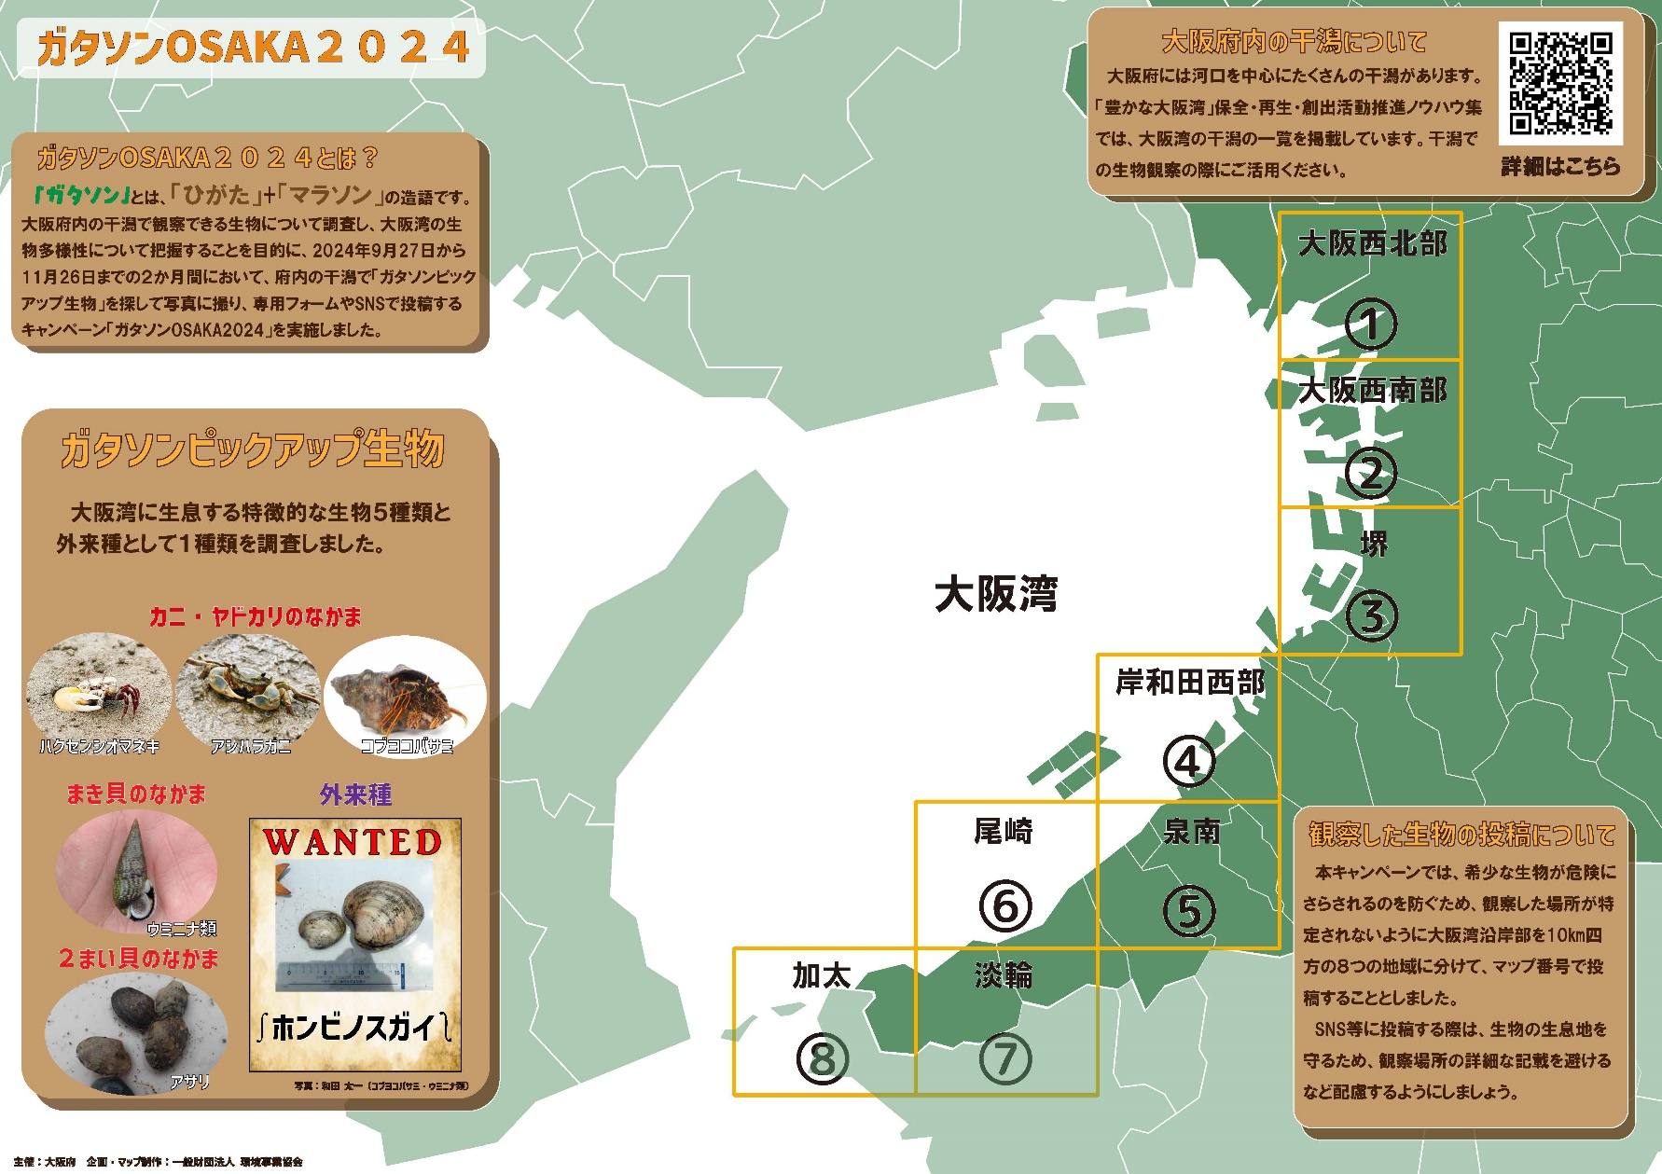

ガタソンOSAKA2024 実施結果

ガタソンOSAKA2024 実施場所

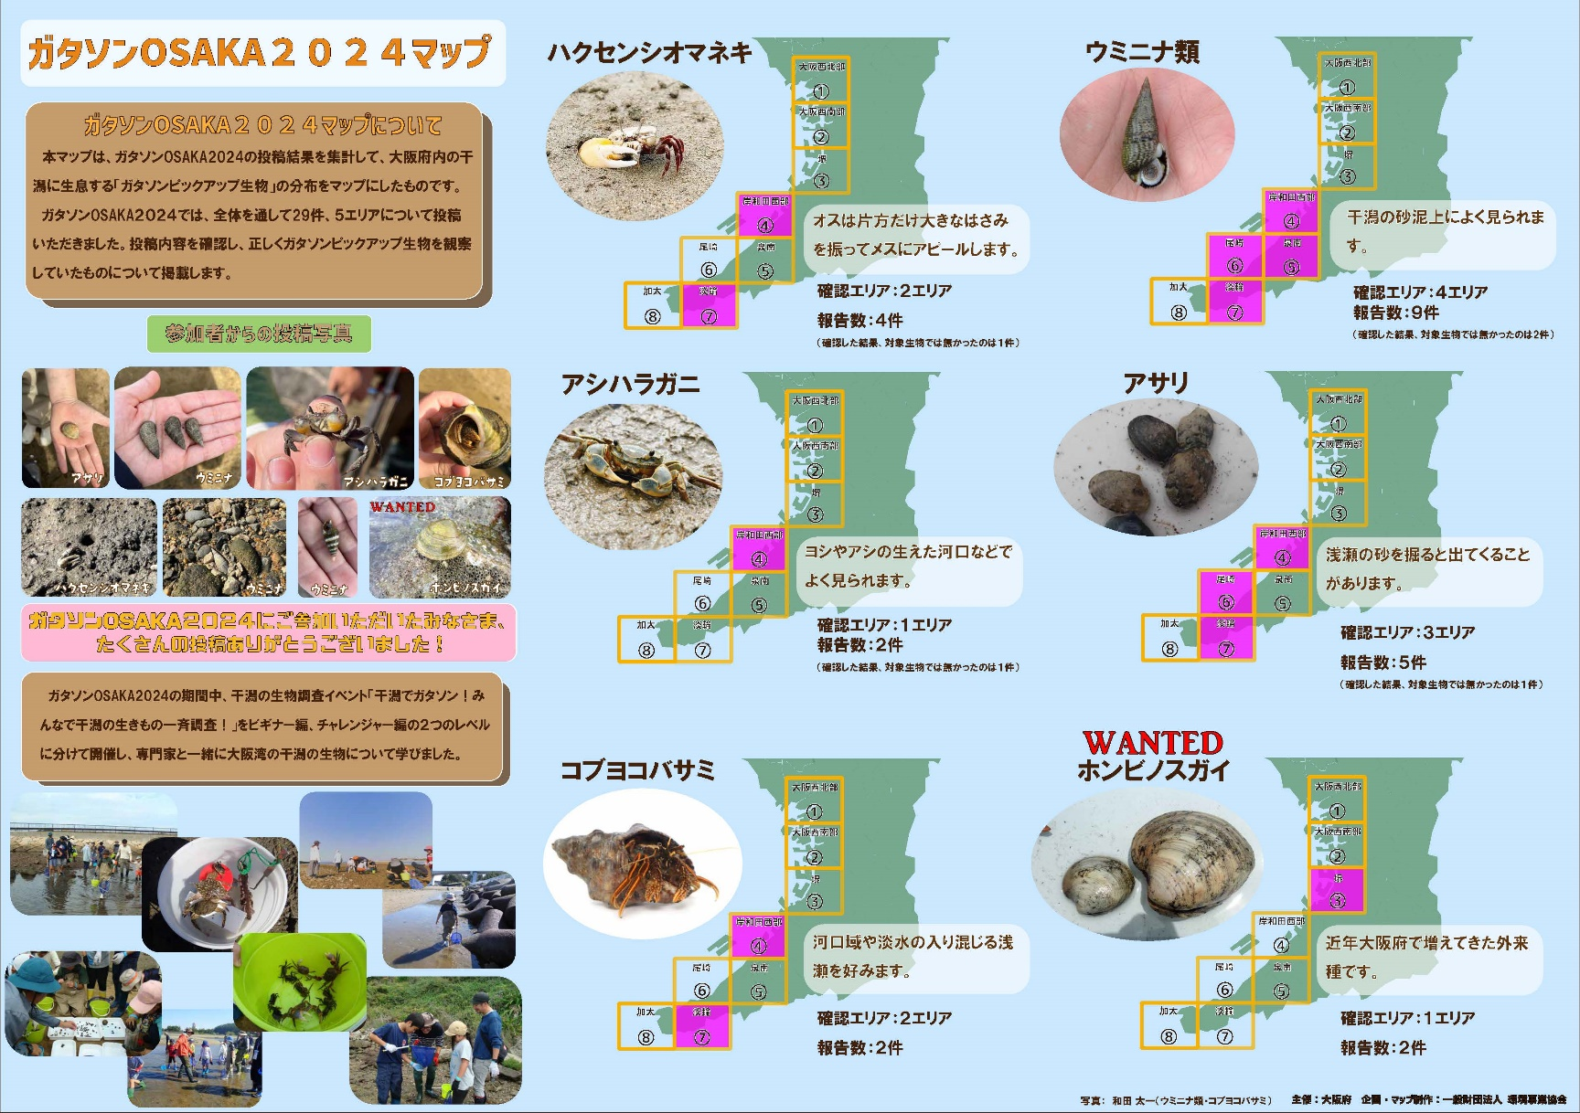

ガタソンOSAKA2024 実施結果

｢ガタソンOSAKA2024 干潟の生きものをみんなで探そう！」ビギナー編：当日の様子
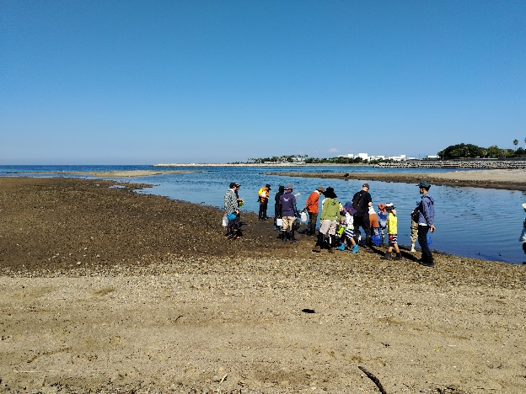

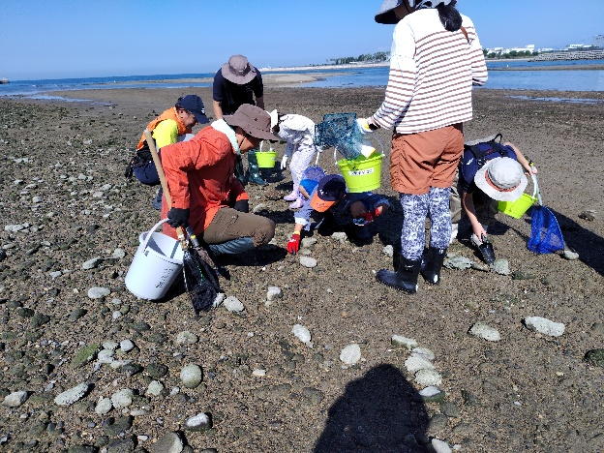
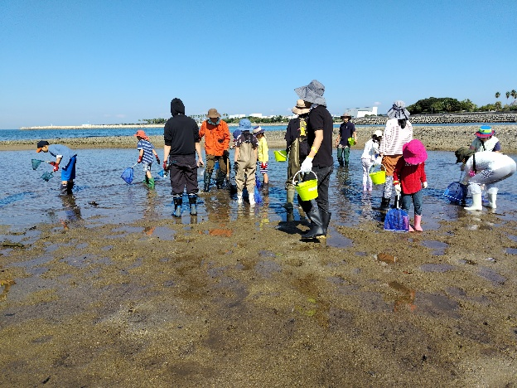
活動場所でのごみ拾い

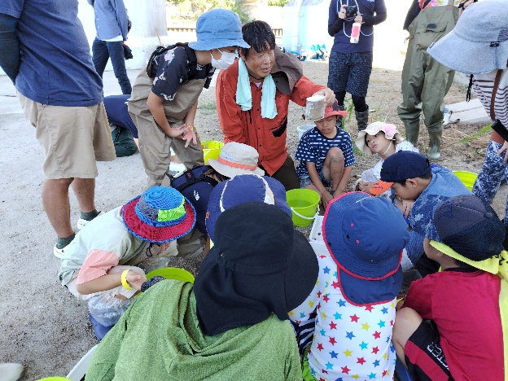
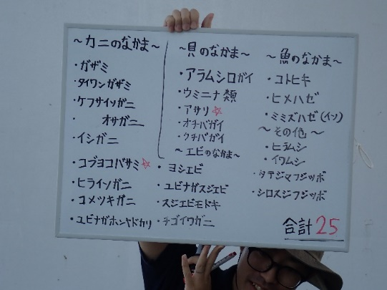
専門家が生き物を探すコツを指導 各自で生き物探し

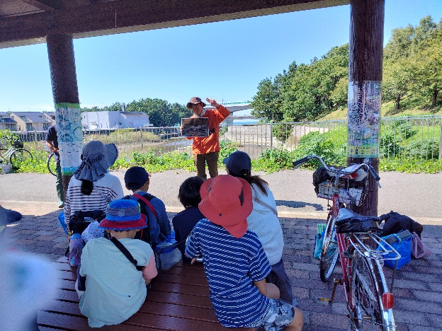
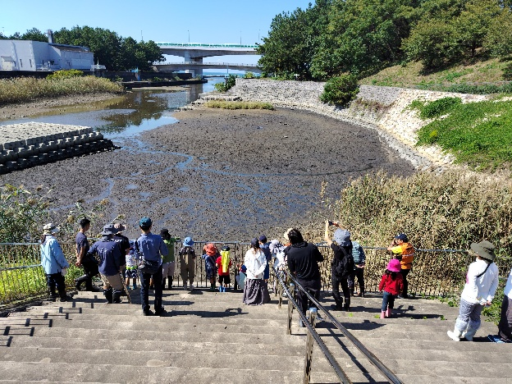
捕まえた生き物の確認、専門家の解説 確認できた生き物の種類リスト

干潟の生き物についての専門家のお話 近木川ワンドでの生き物観察
［ガタソンOSAKA2024 干潟の生きものをみんなで探そう！］チャレンジャー編：当日の様子
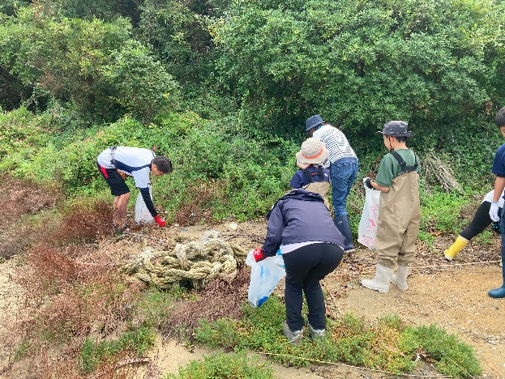

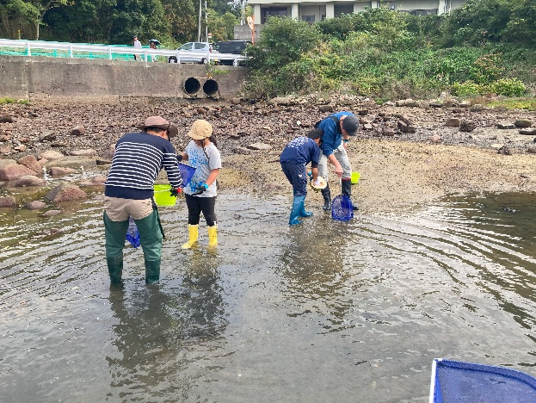
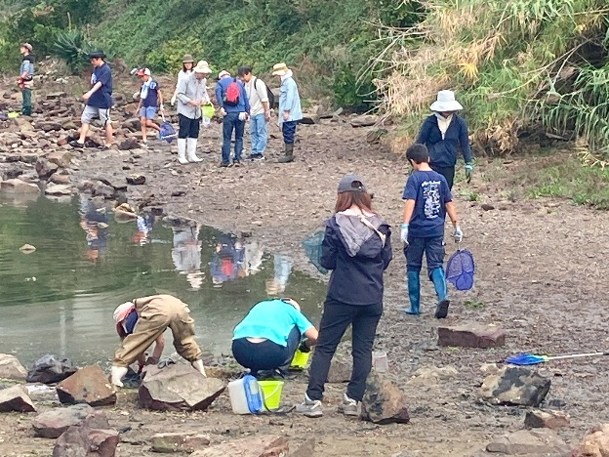
活動場所でのごみ拾い

専門家によるレクチャー（カニチーム） 専門家によるレクチャー（貝チーム）
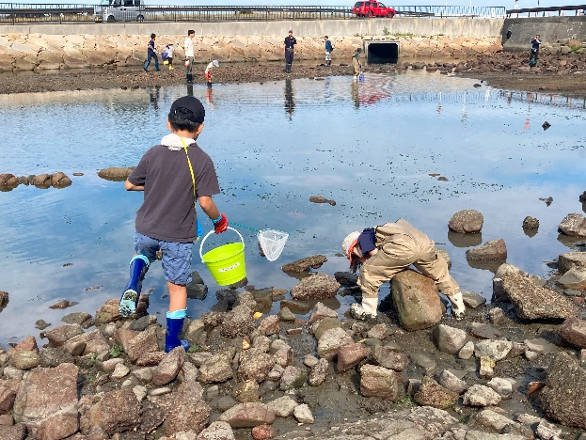
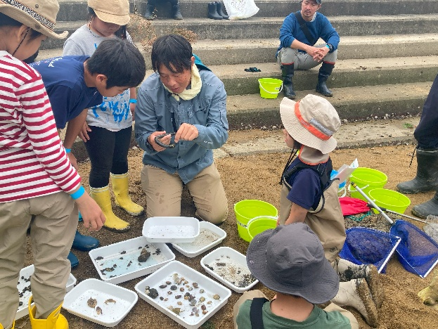

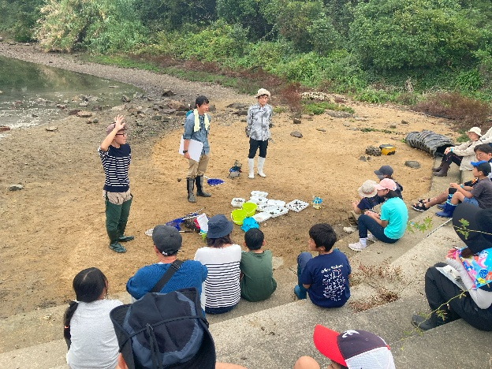
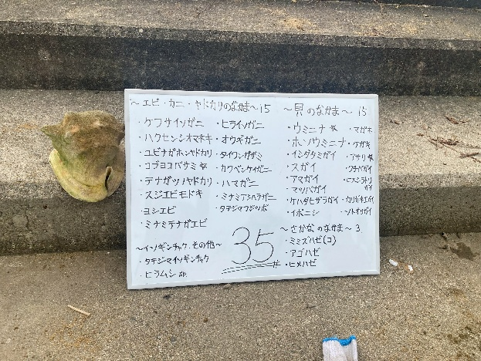
各自で生き物探し 捕まえた生き物の確認、専門家の解説

確認できた生き物の種類リスト 専門家への質問コーナー
①事前準備（干潟等の生物多様性の保全活動の設計）
【ステップ１（テーマ、実施手法の企画・検討）】
対象者、テーマ、実施手法を以下の通り設定した。
●対象者：「ガタソンOSAKA2024」
生き物の知識がある程度ある大阪府民
「ガタソンOSAKA2024 干潟の生きものをみんなで探そう！」
生物調査のイベントに参加してみたいが生き物を探すコツがわからない、生き物の種類が分からないことなどを理由に生物調査イベントの参加を見送ってしまう府民。
ビギナー編：小学１年生以上、チャレンジャー編：小学３年生以上
●テーマ：シチズンサイエンス（市民科学）として府民が生物調査を行い、調査結果を集約することで、どのような生き物が大阪湾沿岸で観察できるかを把握し、ブルーカーボン生態系の回廊（コリドー）の実現に近づける。
●実施手法：「ガタソンOSAKA2024」
生物調査を行い、その結果を専用フォームやSNSで投稿
「ガタソンOSAKA2024 干潟の生きものをみんなで探そう！」
専門家による指導を受けながら、生き物探し・観察を実施

【ステップ２（文献調査、専門家・専門機関への相談）】
以下の有識者３名に、準備や実施する際の助言を受けた。
●北海道爬虫両棲類研究会会長兼一般社団法人 野生生物生息域外保全センター 顧問
徳田龍弘氏
・ガタソンOSAKA2024の手法について
・生物調査における留意点（乱獲防止など）
●NPO法人南港ウェットランドグループ理事和田太一氏
・大阪湾における干潟の分布
・生物調査における留意点（乱獲防止など）
・調査対象とする生き物の設定
●大阪市立自然史博物館学芸員石田惣氏
・「大阪湾生き物一斉調査」との差別化
・投稿／データ収集の仕組みづくり、手法
・生物調査イベントの専門家講師の候補紹介
・波及効果創出に向けた連携の可能性（活動成果の情報発信など）

【ステップ３（活動候補場所の現地訪問、活動場所の設定）】
大阪湾の干潟について複数箇所下見し、実施場所を選定した。
●候補１ 淀川付近 海老江干潟

●候補２ 淀川付近 柴島干潟

●候補３ 阪南 福島干潟

●候補４ 二色の浜公園内 近木川河口干潟
選定：アクセスの良さ、講師の1人の活動場所、トイレや洗い場が近くにある

●候補５ 岬町 深日干潟
選定：アクセスの良さ、活動場所の広さ(目が届く範囲)、トイレが近くにある

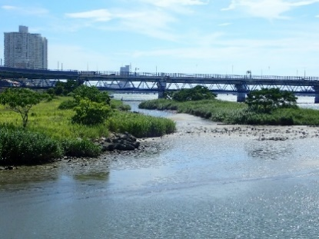
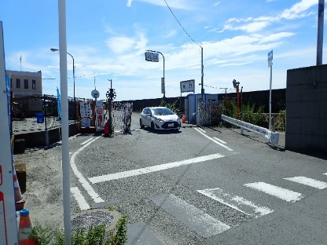

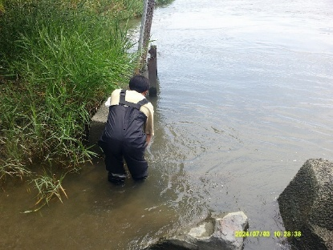
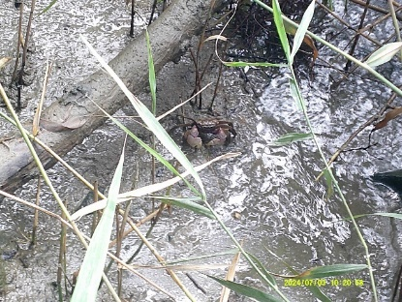

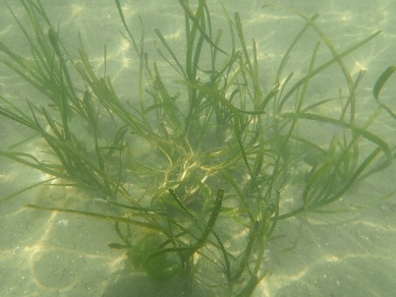
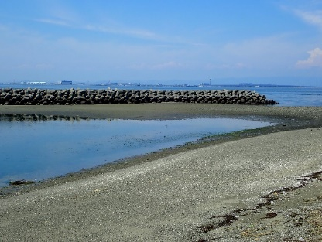

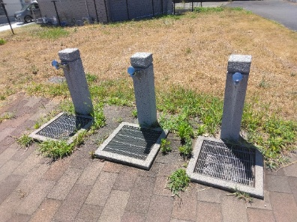
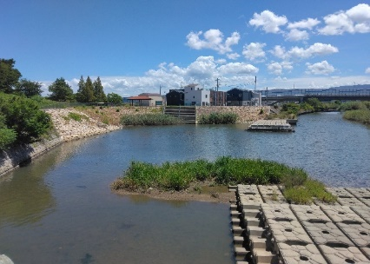

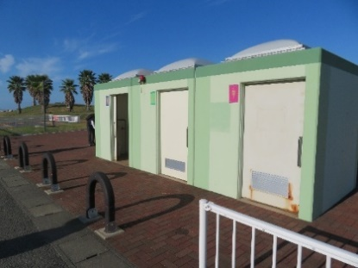
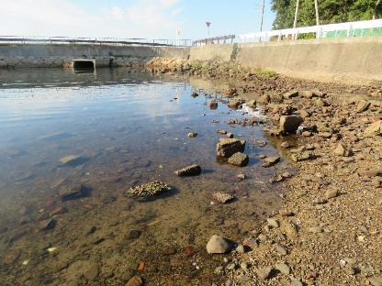
【ステップ４（コンテンツ（実施計画）の策定）】
ガタソンOSAKA2024
●募集期間
・一定のデータ収集ができる期間として、2か月間を設定し、2024年９月27日（金）から11月26日（火）までの２か月間とした。
●応募方法
・大阪湾沿岸部を10kmメッシュに区分けし、①大阪西北部、②大阪西南部、③堺、④岸和田西部、⑤泉南、⑥尾崎、⑦淡輪、⑧加太の８つに分類。
・「ガタソンピックアップ生物」として、在来種を５種類、外来種を１種類選定。
エビやカニの仲間 ３種類 | ・ハクセンシオマネキ  ・アシハラガニ  ・コブヨコバサミ
貝の仲間 ２種類 | ・アサリ  ・ウミニナ類
外来種(WANTED) １種類 | ・ホンビノスガイ
・参加者は観察した場所を地図で確認し、マップ番号①～⑧、生き物の写真、名前を投稿。
・参加者が投稿しやすいように、参加手順を整理したチラシを作成したほか、募集方法の解説動画を作成し、YouTubeで公開した。
（URL：https://youtu.be/bGyq-6RukgE?si=2_54Sm_kdl7xaCwq）

広報チラシ

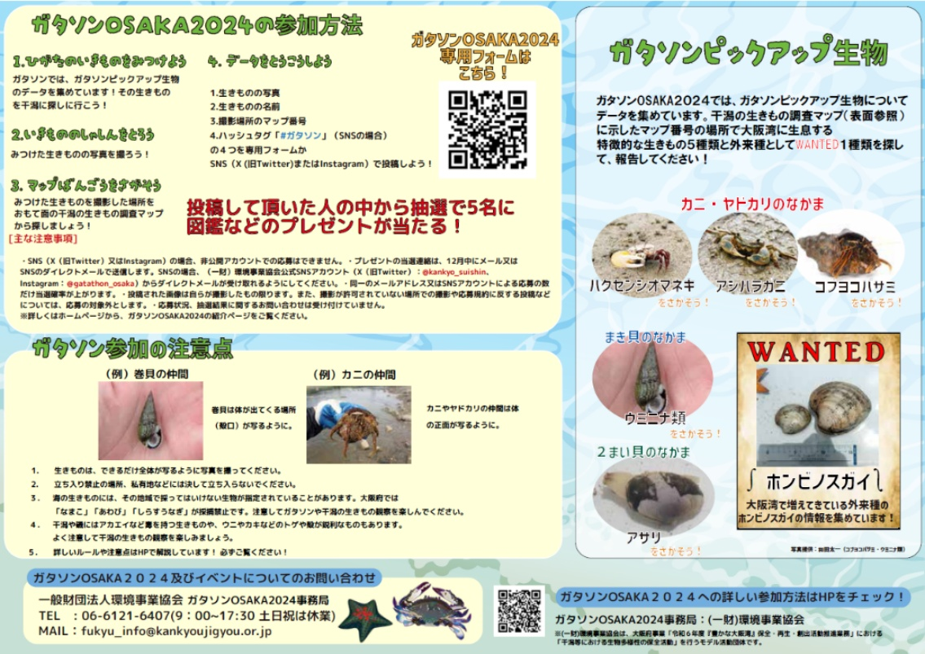
「ガタソンOSAKA2024 干潟の生きものをみんなで探そう！」
［ビギナー編］
●開催時期：2024年10月14日（月祝）9:30～12:30
・対象者を小学１年生以上とし、親子での参加を前提としているため、開催日は祝日に設定した。
・昼間に潮位が上がらない日を設定した。
・雨天の場合は活動が難しいため、11月10日（日）を予備日とした。
●プログラムの内容
干潟に生息する生き物や、その調べ方について学ぶため、近木川河口干潟と近木川ワンドを活動場所とし、専門家から網などの道具の使い方や調査方法、生物を見分けるポイントなどを直接聞きながら本格的な調査を体験した。
●具体的なスケジュール
時間 | 内容
09:00～ | スタッフ集合、道具準備、参加者受付対応
09:30～ | 参加者集合、イベント趣旨解説
09:40～ | 簡易ごみ拾い
09:50～ | フィールドワークの説明、ガタソンピックアップ生物の紹介
10:00～ | フィールドワーク「干潟の生きものを探すコツ」
10:30～ | フィールドワーク「自由散策」
11:00～ | フィールドワーク終了、生き物の記録・同定作業
11:30～ | 干潟に親しむプログラム
12:15～ | 本日のまとめ ガタソンOSAKA投稿の時間 アンケート配布
12:30 | 片付け、解散
●「楽しさ」、「わかりやすさ」を体現できるコンテンツづくり
・「ヤビーポンプ」という、泥の中の生き物を採取、観察するための専門的な道具を用いて、参加者が楽しく調査を体験する機会を作った。

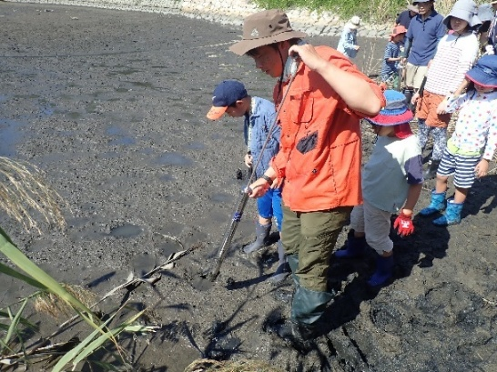
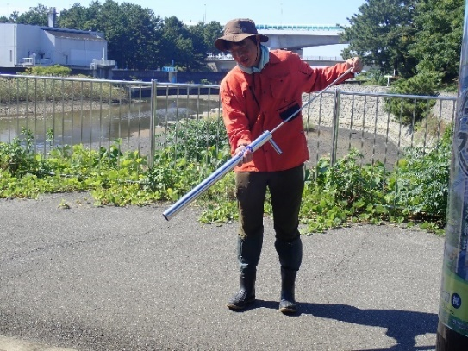
「ガタソンOSAKA2024 干潟の生きものをみんなで探そう！」
［チャレンジャー編］
●開催時期：2024年10月27日（日）9:00～12:30
・対象者を小学３年生以上とし、親子での参加を前提としているため、開催日は日曜日に設定した。
・昼間に潮位が上がらない日を設定した。
・雨天の場合は活動が難しいため、11月10日（日）を予備日とした。
●プログラムの内容
干潟に生息する生き物や、その調べ方について学ぶため、深日干潟を活動場所とし、専門家から主にカニ、貝について種類を見分けるポイントなどを直接聞きながら本格的な調査を体験した。
●具体的なスケジュール
時間 | 内容
09:00～ | 参加者集合、道具準備、参加者受付対応
09:30～ | 参加者・スタッフ現地到着、イベント趣旨解説
09:40～ | 簡易ごみ拾い
09:50～ | フィールドワークの説明、ガタソンピックアップ生物の紹介
10:00～ | フィールドワーク「カニと貝の種類を見分けられるようになろう！」
10:30～ | フィールドワーク「自由散策」
11:00～ | フィールドワーク終了、生き物の記録・同定作業
11:45～ | 日本の干潟のお話・干潟の生物ディスカッション
12:15～ | 本日のまとめ ガタソンOSAKA投稿の時間 アンケート配布
12:30 | 片付け、解散
●「楽しさ」、「わかりやすさ」を体現できるコンテンツづくり
・参加者を２つの班に分け、専門家がカニと貝の種類の見分け方を15分ずつ交代でレクチャーし、カニと貝のどちらも見分けられるようになるというプログラムを実施した。
・カニは主にアシハラガニとハクセンシオマネキを、貝はウミニナの種類を、それぞれ見分けられるよう指導をした。

【ステップ５（専門家・専門機関による連携・協力の検討）】
生物調査イベントの専門家講師として、以下3名を招集した。
●NPO法人南港ウェットランドグループ理事和田太一氏
・ビギナー編、チャレンジャー編で講師を務めた。
●貝塚市立自然遊学館学芸員山田浩二氏
・ビギナー編で講師を務めた。
●和歌山大学教育学部教授古賀庸憲氏
・ビギナー編で講師を務めた。

【ステップ６（必要な許認可等の手続き、施設管理者等との調整）】
ビギナー編、チャレンジャー編それぞれで以下のとおり調整を行った。
[ビギナー編]
●岸和田土木事務所
・清掃活動で回収したごみの処理、近木川ワンドの鍵の貸し出し、河川敷一時使用願の提出等
●二色の浜公園管理事務所
・当日の駐車場の利用許可等
[チャレンジャー編]
●深日漁業協同組合
・深日干潟の使用連絡、当日の駐車場の利用許可、チラシ配架
●漁港管理事務所
・イベント開催事前連絡
※その他、特別採捕許可の要否について、大阪府環境農林水産部水産課に確認した。

【ステップ７（民間及び公的補助金等の活用の検討）】
●活用なし。
※本事業は大阪府の令和６年度「豊かな大阪湾」保全・再生・創出活動推進業務の一環のモデル事業である、「干潟等における生物多様性の保全活動事業」で実施。

【ステップ８（広報の実施）】
参加対象者に対して周知するため、ホームページやSNS、図書館への配布、イベント情報サイトへの掲載等以下の手法により広報を行った。
●事業実施主体ホームページ・SNSへの掲載
・一般財団法人環境事業協会ホームページ
・一般財団法人環境事業協会環境推進課公式X
・ガタソン実行委員会公式インスタグラム
・大阪府もずやんX
・株式会社ダン計画研究所インスタグラム
●チラシを市内図書館、公共施設、関係企業等に配布
・大阪市立図書館24か所 ：480部
・大阪府内公共施設20か所 ：400部
・関係企業、団体12か所 ：120部
・主催イベント参加者 ：約60部
・府民お問合せセンター 情報プラザ10か所 ：300部
・その他府内で開催されるイベント等に配架
●こどもとお出かけ情報サイト「いこーよ」掲載
●エコネット近畿メーリングリスト
●その他環境関係団体によるホームページ掲載やメールマガジン配信

（左：広報チラシ、右：ガタソンOSAKA2024干潟の生きもの調査マップ）
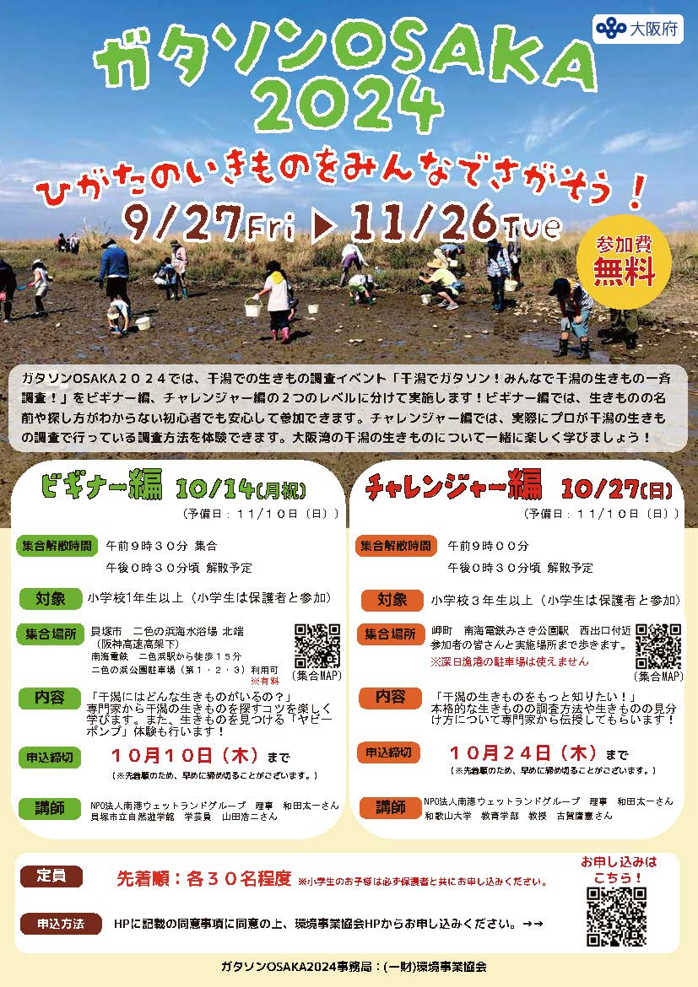
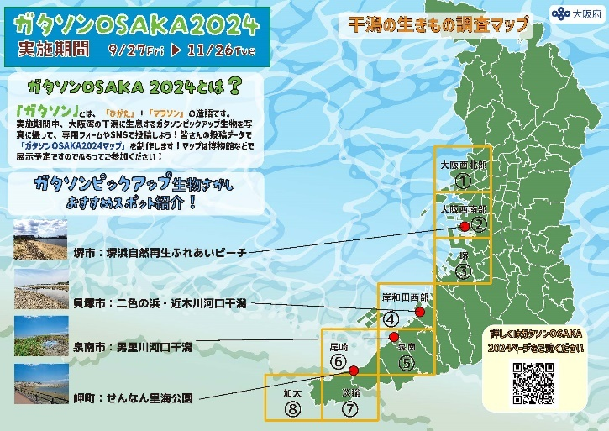
②開催準備・当日
【ステップ9（開催準備・当日対応）】
●集合・事前説明・誘導
＜事前説明＞
・集合場所、時間、適した電車
・プログラム、タイムスケジュール
・当日の持ち物（着替え、昼食、水分補給するもの）や干潟での活動に適した服装、長靴等の履物等
＜集合・誘導＞
・出欠確認用の参加者一覧表を準備した。
・活動場所までの経路を確認し、誘導を行った。
●人員配置、事前打合せ
・各回において、参加者数約20名に対し、スタッフ４名を配置した。
・事前に専門家を含むスタッフ間の打合せを行い、当日の流れや注意事項等を共有した。

●安全管理
・汚れることが想定されるため、着替え用の簡易テントを設置した。
・干潟での活動の際の注意事項を専門家から説明した。
・海ごみを取扱う際の衛生管理について、当日回収する際は注射針等の危険なごみについて説明した。
・当日は参加者全員に目が行き届くように充分なスタッフ（計４名）を配置し、全員に医療体制図（対応フロー）や緊急の病院などの連絡先を共有した。
・参加者全員を傷害保険に加入した。
・開催場所周辺にAEDがない際には、簡易AEDを持参した。

●悪天候時等の対応
・2回ともに天候に恵まれ、全てのプログラムを予定どおり実施した。

●時間管理の徹底
・スムーズな運営に向けて、十分に準備時間を確保して準備を行った。
・スタッフの中でタイムキーパー役を設定し、時間管理を行った。

③効果検証
【ステップ10（効果測定など）】
プログラムの開始前及びプログラム終了時にアンケートを実施した。
開催前はメールにて、終了時には紙で、それぞれ実施した。
●プログラム開始前アンケート結果 ※自由記述については回答を割愛。
回答数：ビギナー編７、チャレンジャー編７、合計14
・本イベントの情報を何で知りましたか？【複数回答可】
項目 | ビギナー編 | チャレンジャー編 | 合計
１．環境事業協会ホームページ | ２ | ２ | ４
２．イベントチラシを見て | ２ | ５ | ７
３．大阪府ホームページ | ３ | ０ | ３
４．知り合いから | １ | ０ | １
５．SNS | ０ | ０ | ０
６．その他 | ０ | ０ | ０

・本イベントで関心があることについて教えてください。【複数回答可】
項目 | ビギナー編 | チャレンジャー編 | 合計
１．生きもの調査ができる | ７ | ６ | 13
２．専門家から生きもの調査の  ノウハウを教えてもらえる | ７ | ６ | 13
３．干潟へ行くことができる | ３ | ６ | ９
４．ヤビーポンプを使ってみることができる | ３ | ０ | ３
５．生物多様性について学ぶことが  できる | ２ | ４ | ６
６．その他 | ０ | ０ | ０

・今回のイベントに参加申込をした理由について、具体的にお書きください。（自由記述）

・大阪湾のイメージについて、あてはまるもの全てに印を付けてください。【複数回答可】
項目 | ビギナー編 | チャレンジャー編 | 合計
１．海や自然と触れ合える場所がたくさんある | １ | １ | ２
２．生きものがたくさん生息している | ５ | ４ | ９
３．汚れている | ３ | ４ | ７
４．ごみが多い | １ | ４ | ５
５．その他 | ０ | ０ | ０

・本イベントは、大阪湾の干潟における生物多様性について学ぶことを目的に実施します。生物多様性という言葉について知っていましたか？
項目 | ビギナー編 | チャレンジャー編 | 合計
１．知っていた | ３ | ４ | ７
２．聞いたことはあるが意味についてはよく知らなかった | ４ | ２ | ６
３．知らなかった | ０ | １ | １

・今回のような生きもの観察イベントに参加されたことはありますか？
項目 | ビギナー編 | チャレンジャー編 | 合計
１．年に数回 | ０ | ２ | ２
２．月に１回 | １ | ０ | １
３．今までに数回 | ５ | ３ | ８
４．はじめて | １ | ２ | ３

・ご自身または家族でプライベートの時間に、生きものを観察しに野外へ出かけますか？
項目 | ビギナー編 | チャレンジャー編 | 合計
１．でかける | ５ | ７ | 12
２．でかけない | ２ | ０ | ２

・大阪湾の干潟に生息している生きものについて何種類を知っていますか？
項目 | ビギナー編 | チャレンジャー編 | 合計
１．０種類 | ０ | ０ | ０
２．１～３種類 | ２ | ６ | ８
３．４～１０種類 | ２ | ０ | ２
４．１１種類以上 | ３ | １ | ４

・干潟の生き物投稿キャンペーン「ガタソンOSAKA2024」についてご存じですか。
項目 | ビギナー編 | チャレンジャー編 | 合計
１．チラシやHPで見たので  知っている | ２ | １ | ３
２．名前は知っているが、内容はよく理解していない | ２ | １ | ３
３．知らなかった | ３ | ５ | ８

●プログラム終了時アンケート結果 ※自由記述については回答を割愛。
回答数：ビギナー編８、チャレンジャー編９、合計17
・イベントに参加されて良かったと思いますか？最も近いと思う数字に印を付けてください。
項目 | ビギナー編 | チャレンジャー編 | 合計
１ 良かった | 8 | 9 | 17
２ | ０ | ０ | ０
３ | ０ | ０ | ０
４ | ０ | ０ | ０
５ 良くなかった | ０ | ０ | ０

・今回のイベントでのご感想やご意見をお書きください。（自由記述）

・大阪湾のイメージについて、あてはまるもの全てに印を付けてください。【複数回答可】
項目 | ビギナー編 | チャレンジャー編 | 合計
１．海や自然と触れ合える場所がたくさんある | ６ | ４ | 10
２．生きものがたくさん生息している | ６ | ７ | 13
３．汚れている | ３ | ２ | ５
４．ごみが多い | ３ | ２ | ５
５．その他 | ０ | ０ | ０

・大阪湾の生物多様性について理解が深まりましたか？
項目 | ビギナー編 | チャレンジャー編 | 合計
１．よくわかった | ７ | ８ | 15
２．少しわかった | １ | １ | ２
３．あまり分からなかった | ０ | ０ | ０
４．まったく分からなかった | ０ | ０ | ０

・本イベントに参加して、何種類の生きものを見つけることができましたか？
項目 | ビギナー編 | チャレンジャー編 | 合計
１．０種類 | ０ | ０ | ０
２．１～３種類 | ０ | ０ | ０
３．４～１０種類 | ２ | ４ | ６
４．１１種類以上 | ６ | ５ | 11

・本イベントに参加して、干潟の環境や、生きものの生態、種類について、参加前より詳しくなりましたか？
項目 | ビギナー編 | チャレンジャー編 | 合計
１．詳しくなった | ３ | ７ | 10
２．少し詳しくなった | ５ | ２ | ７
３．あまりわからなかった | ０ | ０ | ０
４．まったく分からなかった | ０ | ０ | ０

・実施場所の設定はいかがでしたか？
項目 | ビギナー編 | チャレンジャー編 | 合計
１．遠い | ２ | ２ | ４
２．近い | １ | １ | ２
３．ちょうどよい | ５ | ６ | 11
４．その他 | ０ | ０ | ０

・今後、ご自身や家族でプライベートの時間に、生きものを観察しに野外へ出かけたい
と思いますか？
項目 | ビギナー編 | チャレンジャー編 | 合計
１．出かけたい | ８ | ９ | 17
２．出かけたくない | ０ | ０ | ０

・今後、自然環境を保全するイベントなどに積極的に参加しようと思いますか？
項目 | ビギナー編 | チャレンジャー編 | 合計
１．思う | ８ | ９ | 17
２．思わない | ０ | ０ | ０

・今回のイベントでのご感想やご意見をお書きください。（自由記述）

・干潟の生き物投稿キャンペーン「ガタソンOSAKA2024」の楽しさ、難易度についてあてはまるものを選んでください。
（楽しさについて）
項目 | ビギナー編 | チャレンジャー編 | 合計
１．楽しい | ７ | ８ | 15
２．楽しくない | ０ | ０ | 0
３．わからない | １ | １ | 2

（難易度について）
項目 | ビギナー編 | チャレンジャー編 | 合計
１．簡単だ | ７ | 5 | 12
２．難しい | ０ | 2 | 2
３．わからない | １ | １ | 2

・「ガタソンOSAKA2024」は期間中何度も応募可能です。イベントを通じて、今後も干潟の生き物を観察し、投稿したいと思いましたか？
項目 | ビギナー編 | チャレンジャー編 | 合計
１．投稿したい | ７ | ８ | 15
２．投稿したくない | １ | ０ | １

・今後、大阪湾で体験してみたいプログラムがあれば教えてください。（自由記述）

